2018年3月20日 星期二 晴 3～13℃

益阳大通湖200MWp渔光互补发电项目

二期100MWp渔光互补发电项目情况说明：

一：施工情况

* 62区组件安装8人；
* 31区连接1\*4mm2电缆3人；汇流箱安装2人；
* 32区支架安装9人；
* 29区支架安装5人；
* 33区支架安装11人；
* 34区组件安装6人；
* 38区基础管桩打桩，桩机台，钩机1台，测量3人，工人2人；
* 38区基地网焊接2人；
* 41区支架安装5人；
* 80区支架安装9人。

二期现场共65人施工

照片如下：

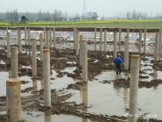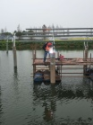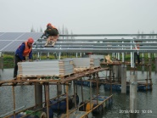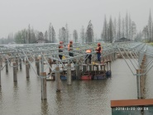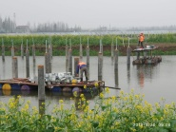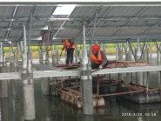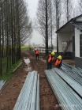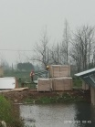

现场人员：张海龙、苏振峰、仵升靓。